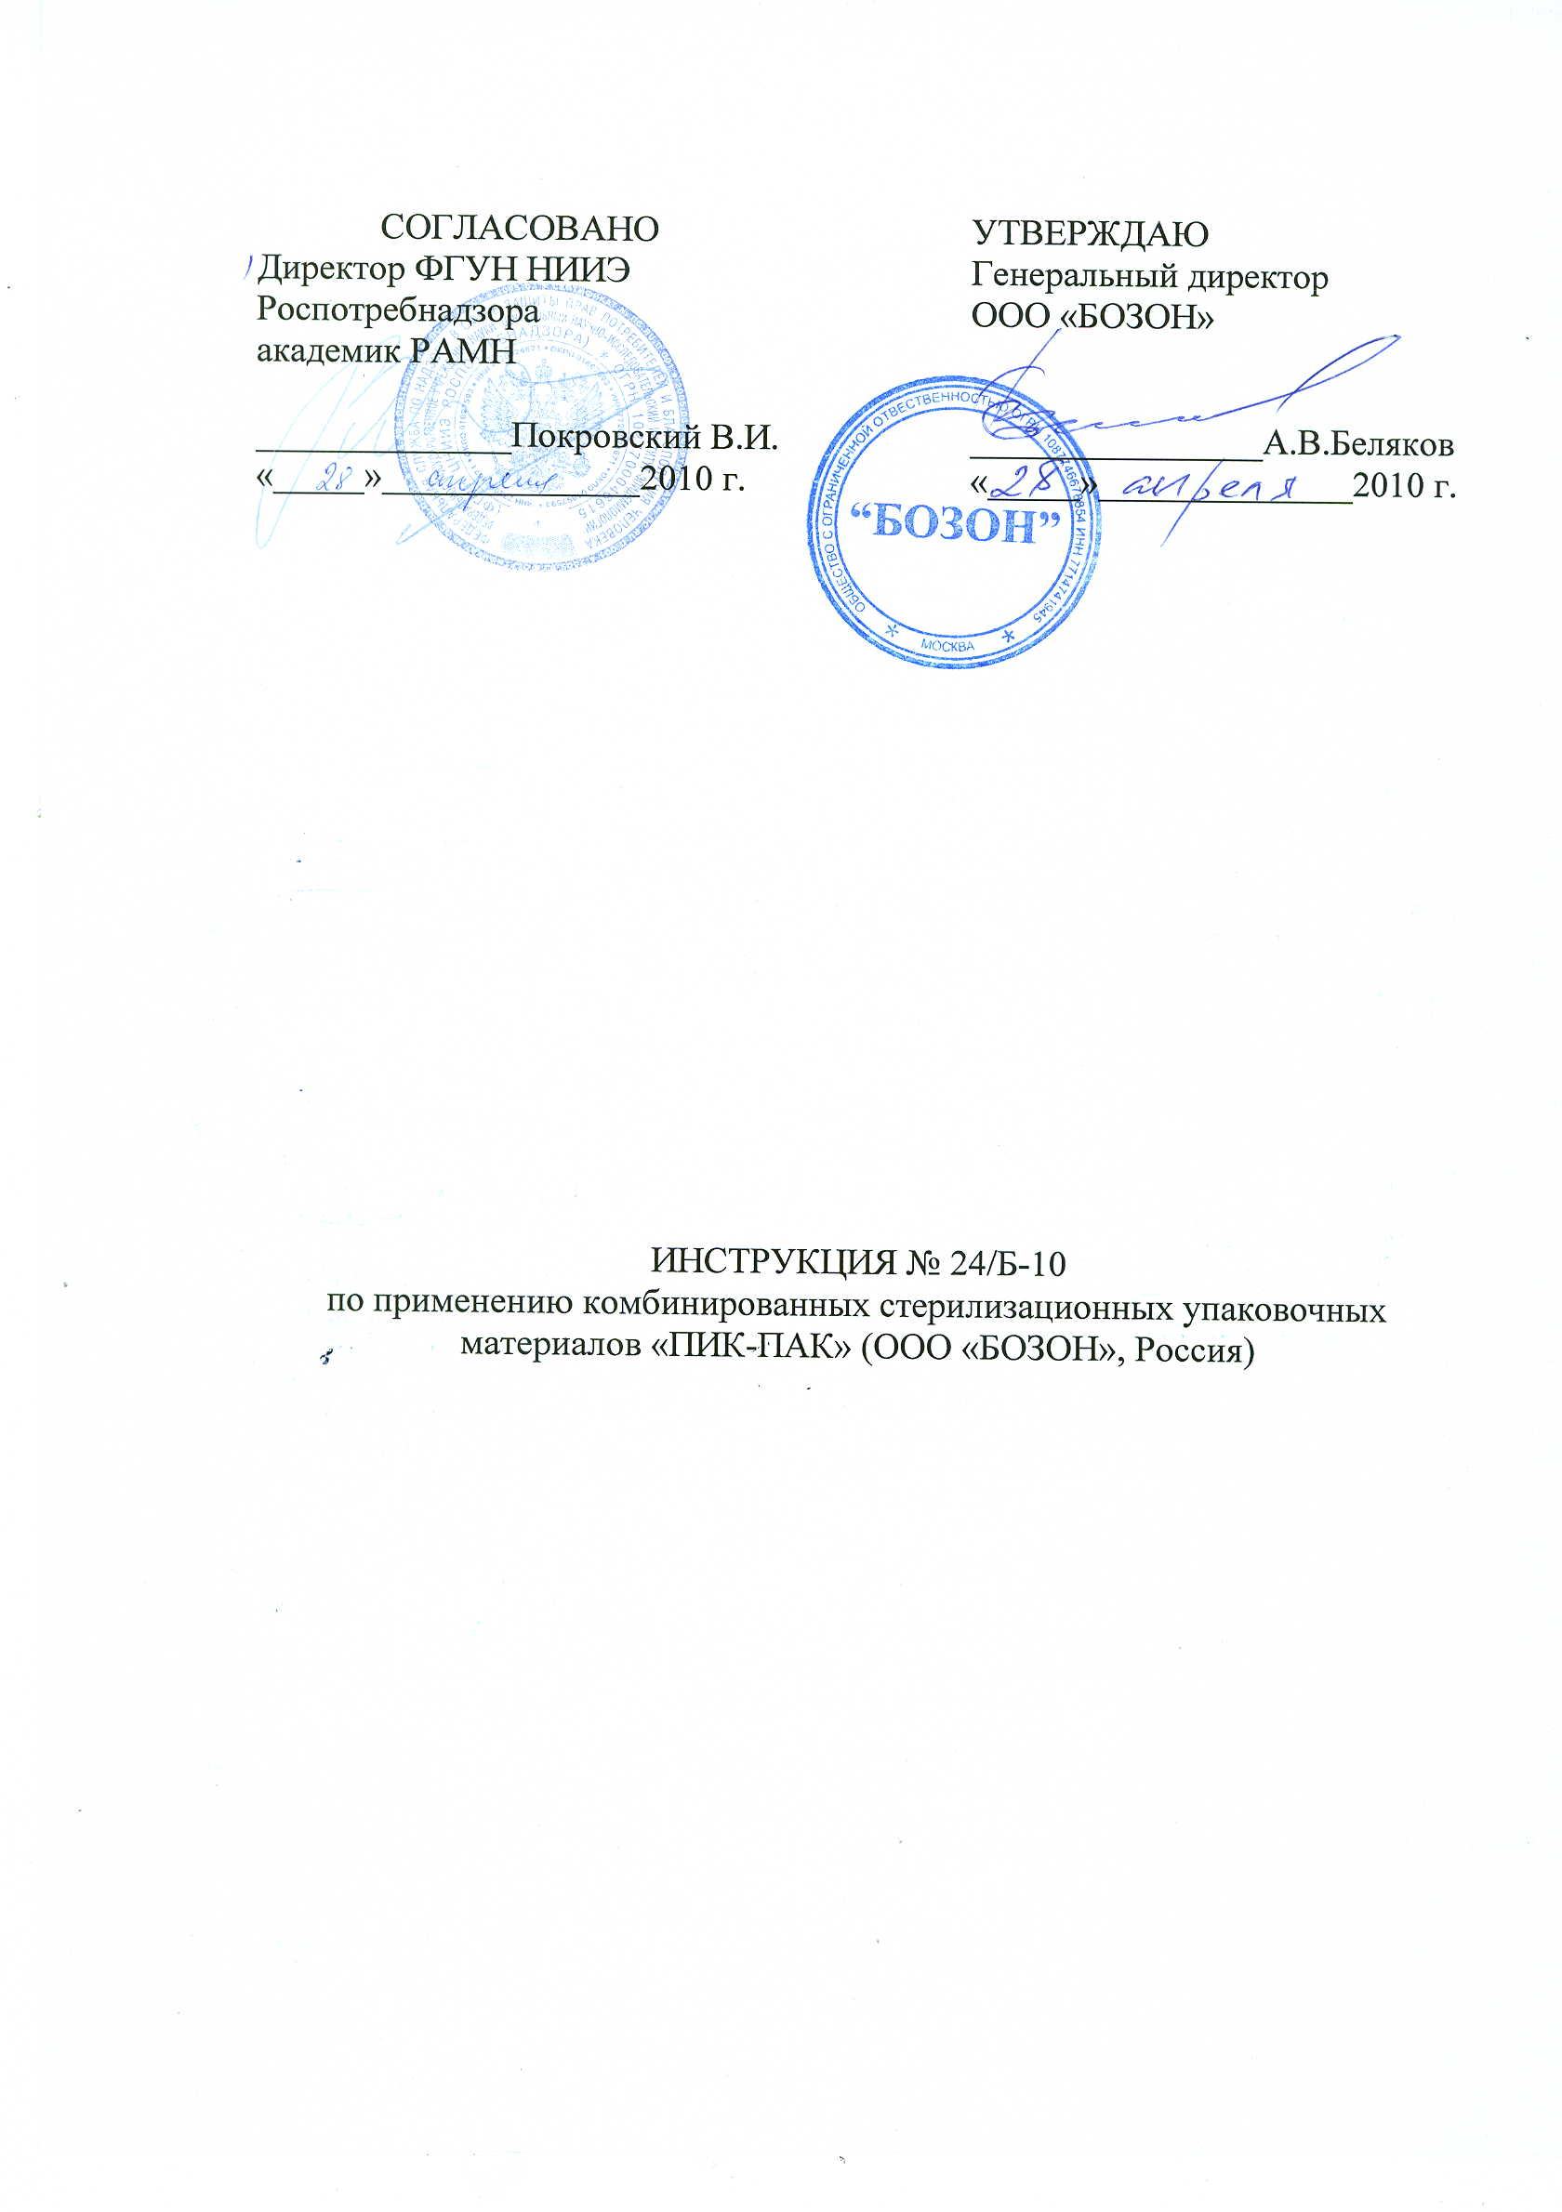

ИНСТРУКЦИЯ
по применению комбинированных стерилизационных упаковочных
материалов «ПИК-ПАК» (ООО «БОЗОН», Россия) *

Инструкция предназначена для персонала лечебно-профилактических организаций, работников дезинфекционной и санитарно-эпидемиологической служб, а также других учреждений, имеющих право заниматься дезинфекционной деятельностью.

1. ОБЩИЕ СВЕДЕНИЯ

1.1. Инструкция распространяется на комбинированные упаковочные материалы однократного применения – рулоны и пакеты стерилизационные «ПИК-ПАК» производства ООО «БОЗОН», Россия (далее – упаковки).
Номенклатура названных изделий представлена комбинированными (прозрачная синтетическая пленка в сочетании с бумагой или нетканым материалом) рулонами и пакетами различных типоразмеров. Упаковки предназначены для медицинской паровой, газовой и плазменной стерилизации (Таблица 1).
1.2. Срок годности упаковок исчисляется с даты их производства, указанной на транспортировочной коробке. Этот срок составляет 5 лет при условии хранения упаковок при относительной влажности 35-50% и температуре от плюс 10°С до плюс 30°С без резких перепадов.
Примечание. При частичном расходовании упаковок из транспортировочной коробки, для дальнейшего хранения оставшихся упаковок (в пределах регламентированного срока годности) транспортировочную коробку необходимо тщательно закрыть.
После стерилизации транспортирование упаковок (с размещенными в них изделиями) при минусовых температурах, способствующих образованию конденсата, не допускается.
1.3. Упаковки «ПИК-ПАК» предназначены для упаковывания изделий медицинского назначения перед стерилизацией с целью сохранения стерильности этих изделий после стерилизации во время последующей их транспортировки и хранения до использования по назначению.

* - Настоящая Инструкция разработана взамен «Инструкции по применению комбинированных стерилизационных упаковочных материалов «ПИК-ПАК» (№ 19/Б-09 от 28.12.2009 г.), «Инструкции по применению рулонов стерилизационных «ПИК-ПАК» (№ 19.1/Б-10 от 29.01.2010 г.), «Инструкции по применению пакетов стерилизационных «ПИК-ПАК» (№ 19.2/Б-10 от 29.01.2010 г.).

Таблица 1
Номенклатура упаковок «ПИК-ПАК»
Наименование\  стерилизующий агент | Пар | ЭО | ФОРМ | ПЛАЗМА**
Рулоны и пакеты стерилизационные «ПИК-ПАК» (без складок) | + | + | +
Рулоны и пакеты стерилизационные «ПИК-ПАК» со складками | + | + | +
Пакеты стерилизационные самоклеящиеся «ПИК-ПАК» | + | + | +
Рулоны и пакеты «ПИК-ПАК» для плазменной стерилизации |  | + |  | +
**-плазменная стерилизация с применением паров перекиси водорода в сочетании с ее низкотемпературной плазмой

1.4 Упаковки «ПИК-ПАК» соответствуют Российскому стандарту ГОСТ Р ИСО 11607-2003 «Упаковки для медицинских изделий, подлежащих финишной стерилизации» и отвечают требованиям, предъявляемым к медицинским стерилизационным упаковочным материалам:
- проницаемы для соответствующих стерилизующих агентов;
- не проницаемы для микроорганизмов (при условии, что соблюдены правила закрывания упаковок при упаковывании подготавливаемых к стерилизации изделий, режимы стерилизации, условия и сроки хранения);
- сохраняют целостность (в том числе герметичность швов) и внешних вид (кроме цвета индикаторов, нанесенных на упаковки) после стерилизации соответствующим методом и средством;
-закрывание их не трудоемко.

2. ХАРАКТЕРИСТИКА УПАКОВОК «ПИК-ПАК»
И ПРАВИЛА ИХ ПРИМЕНЕНИЯ

2.1. Рулона и пакеты стерилизационные «ПИК-ПАК» со складками и без складок, пакеты самоклеящиеся «ПИК-ПАК»
Упаковки изготовлены из прозрачной многослойной полимерной пленки (прозрачная сторона) и специальной водоотталкивающей медицинской бумаги белого цвета (непрозрачная сторона), соединенных термошвом. Уголки пакетов дополнительно запаяны для предотвращения скопления в них пыли. Наличие прозрачной пленки обеспечивает легкость идентификации упакованных изделий.
У самоклеящихся пакетов на внутренней поверхности выступающей бумажной части с открытой стороны пакета нанесен слой термостойкого клея, закрытый защитной бумажной полоской.
На пакетах имеются вырезы для пальцев, облегчающие открывание упаковок перед их заполнением изделиями, а также при извлечении из упаковок простерилизованных изделий.
Упаковки без складок предназначены для упаковывания небольших по толщине изделий, упаковки со складками – для упаковывания более объемных изделий и небольших наборов инструментов.
2.1.1. На упаковках нанесены следующие обозначения:
• Товарный знак изготовителя (ПИК-ПАК).
• Маркировка размера упаковки.
• Запрещение использования в случае повреждения упаковки.
• Указание на то, что упаковка предназначена для однократного применения.
• Направление вскрытия упаковки при извлечении простерилизованного изделия (на пакетах обозначено символом).
• Цветные химические индикаторы 1-го класса (вне зоны размещения стерилизуемых изделий), с указанием стерилизующего агента и описанием цвета, приобретаемого индикатором после стерилизационной обработки:
для парового метода – индикатор светло-розового цвета (после обработки в стерилизаторе приобретает коричневый цвет; допускаются вариации от светло-коричневого до темно-коричневого разных оттенков);
для газового метода с применением окиси этилена – индикатор голубого цвета (после обработки в стерилизаторе приобретает коричневый цвет; допускаются вариации от светло-коричневого до темно-коричневого разных оттенков);
для газового метода с применением формальдегида – индикатор темно-розового цвета (после обработки в стерилизаторе приобретает зеленый цвет; допускаются вариации от светло-зеленого до темно-зеленого разных оттенков).
Примечание. По желанию заказчика на упаковках могут быть нанесены только те из перечисленных выше индикаторов, которые необходимы при проведении стерилизации используемыми в организации методами.
На рулонах потребительская маркировка расположена на наружной стороне бумаги или в области термического шва со стороны пленки, на пакетах – на бумаге вне зоны контакта с предметами, которые подлежат упаковыванию.
Кроме перечисленных, на упаковках могут быть напечатаны дополнительные обозначения, например, логотипы стандартов и др.
2.1.2. На этикетке транспортной тары приведены следующие сведения.
• Манипуляционные знаки: «Беречь от влаги», «Беречь от нагрева», «Соблюдение интервала температур хранения» с указанием интервала от плюс 10°С до 30°С.
• Номер партии.
• Дата изготовления.
• Срок хранения.
• Номер ТУ.
• Артикул и др.
2.1.3. При использовании рулонного материала из него с помощью специального режущего устройства нарезают отрезки, соответствующие длине изделия, подлежащего стерилизации, с учетом запаса на свободное размещение изделия и ширину швов. Одну сторону запечатывают с помощью термосварочного аппарата.
2.1.4. Упаковки (кроме пакетов самоклеящихся) запечатывают с помощью термосварочных аппаратов. Температура термосваривания должна составлять от плюс 180°С до плюс 190°С. Правильно выполненный термошов должен быть не менее прочным, чем боковые швы, при этом бумага и полимерная пленка не должны быть прожжены.
Примечание. Оптимальные условия термосваривания конкретным термосварочным аппаратом определяют опытным путем. Ширина термошва должна быть не менее 6 мм. В этой области окрашенная полимерная пленка приобретает более темный оттенок, что позволяет по равномерности окраски визуально контролировать целостность термошва.
2.1.5. Последовательность упаковывания изделий в самоклеящиеся пакеты.
Готовые для стерилизации изделия размещают в пакете, затем с клеевого слоя снимают защитную полоску, выступающий бумажный край пакета перегибают по перфорированной линии по направлению к пленке и плотно прижимают, надавливая от центра к краям.
2.1.6. Правила упаковки изделий медицинского назначения.
Перед упаковыванием изделий упаковку осматривают, проверяя ее целостность.
ВНИМАНИЕ! Поврежденные упаковки использовать не допускается!
Подлежащие стерилизации чистые, сухие изделия, предварительно подвергнутые предстерилизационной очистке, выстиранное и высушенное операционное белье помещают в пакеты (в том числе приготовленные из рулонного материала). При этом изделия размещают, ориентируя рабочей частью в открытую сторону пакета (сторона наполнения).
Медицинские инструменты, в зависимости от их размеров, типа и количества, используемых для манипуляций, формируют и упаковывают в индивидуальном виде или в виде наборов.
Для предотвращения повреждения упаковок колющими (иглы и др.) и режущими (скальпели, резекционные ножи, ножницы) инструментами различные защитные приемы: упаковывают изделия последовательно в две упаковки; обертывают рабочие части инструментов чистыми марлевыми или бумажными салфетками.
Подлежащие стерилизации изделия из текстильных материалов (операционное белье: халаты, простыни, пеленки, полотенца и др.), а также перевязочный материал (бинты, марлевые салфетки, ватные шарики и др.), комплектуют с учетом удобства извлечения для использования при определенной манипуляции/операции. Халаты, простыни и другое белье упаковывают по одному изделию в отдельные пакеты. Перевязочный материал формируют от 5 до 20 штук по пакетам.
Вес упаковки, подготавливаемой к стерилизации, не должен превышать 5 кг.
Стеклянные изделия (флаконы, бутылки, чашки Петри и др.) укладывают в пакеты, горлышком вниз, чтобы не скапливался конденсат. Стеклянные микропипетки ориентируют «носиками» вниз, размещая по 5 штук в пакете.
Пакеты следует заполнять не более чем на 3/4 объема, во избежание разрыва во время стерилизации.
2.1.7. Укомплектованные изделиями пакеты запечатывают с помощью термосварочного аппарата. Перед закрыванием пакетов из них следует удалить как можно больше воздуха путем проглаживания пакета рукой в направлении от закрытого конца к открытому. Для облегчения запечатывания упаковок необходимо предусмотреть дополнительное пространство между изделием и будущим швом (запечатываемым краем) со стороны наполнения, обеспечив расстояние между ними не менее 30 мм. Для исключения образования складок в процессе термосваривания двойной упаковки у внешнего пакета оставляют дополнительный запас 20-30 мм по длине.
2.1.8. Упаковки с изделиями, подготовленные к стерилизации, должны иметь четкую маркировку с указанием даты стерилизации.
Все надписи на упаковках, в том числе сведения о дате стерилизации, допускается делать только вне зоны размещения стерилизуемых изделий.

2.2. Рулоны и пакеты «ПИК-ПАК» для плазменной стерилизации
Упаковки «ПИК-ПАК» для плазменной стерилизации изготовлены из прозрачной многослойной полимерной пленки (прозрачная сторона) и нетканого материала «Tyvek®» (непрозрачная сторона), соединенных термошвом. Рулоны и пакеты выпускаются плоскими, без складок. Уголки пакетов дополнительно запаяны для предотвращения скопления в них пыли. Наличие прозрачной пленки обеспечивает легкость идентификации упакованных изделий. На пакетах имеются вырезы для пальцев, облегчающие открывание упаковок перед их заполнением изделиями, а также при извлечении из упаковок простерилизованных изделий.
Упаковки предназначены для использования в стерилизаторах:
- «Стеррад®» (фирмы «Эдвансд Стерилизейшен Продактс» корпорации «Джонсон энд Джонсон, Инк.» США),
- «HMTS» (фирмы Хюман медитек, Корея)
в цикле плазменной стерилизации, а также в стерилизаторах, поддерживающих газовую стерилизацию с применением окиси этилена.
2.2.1. На упаковках нанесены следующие обозначения:
• Товарный знак изготовителя (ПИК-ПАК).
• Маркировка размера упаковки.
• Запрещение использования в случае повреждения упаковки.
• Указание на то, что упаковка предназначена для однократного применения.
• Направление вскрытия упаковки при извлечении простерилизованного изделия (на пакетах обозначено символом).
• Цветные химические индикаторы 1-го класса (на пакетах – вне зоны размещения стерилизуемых изделий), с указанием стерилизующего агента и описанием цвета, приобретаемого индикатором после стерилизационной обработки:
для газового метода с применением окиси этилена – индикатор голубого цвета (после обработки в стерилизаторе приобретает коричневый цвет; допускаются вариации от светло-коричневого до темно-коричневого различных оттенков);
для плазменного метода с применением паров перекиси водорода с ее низкотемпературной плазмой – индикатор красного цвета (после обработки в стерилизаторе приобретает желтый цвет; допускаются вариации от светло-желтого до темно-желтого различных оттенков);
Примечание. По желанию заказчика на упаковках могут быть нанесены только те из перечисленных выше индикаторов, которые необходимы при проведении стерилизации используемыми в организации методами.
На рулонах потребительская маркировка расположена на наружной стороне нетканого материала или в области термического шва со стороны пленки, на пакетах – на нетканом материале вне зоны контакта с предметами, которые подлежат упаковыванию.
Кроме перечисленных, на упаковках могут быть напечатаны дополнительные обозначения, например, логотипы стандартов и др.
2.2.2. На этикетке транспортной тары приведены следующие сведения.
• Манипуляционные знаки: «Беречь от влаги», «Беречь от нагрева», «Соблюдение интервала температур хранения» с указанием интервала от плюс 10°С до 30°С.
• Номер партии.
• Дата изготовления.
• Срок хранения.
• Номер ТУ.
• Артикул и др.
2.2.3. Упаковки запечатывают с помощью термосварочных аппаратов. Температура термосваривания должна составлять от плюс 120°С до плюс 130°С. Правильно выполненный термошов должен быть не менее прочным, чем боковые швы, при этом нетканый материал и полимерная пленка не должны быть прожжены. При использовании рулонного материала из него с помощью специального режущего устройства нарезают отрезки, соответствующие длине изделия, подлежащего стерилизации, с учетом запаса на свободное размещение изделия и ширину швов, одну сторону запечатывают с помощью термосварочного аппарата.
Примечание. Оптимальные условия термосваривания конкретным термосварочным аппаратом определяют опытным путем. Ширина термошва должна быть не менее 6 мм.
2.2.4 При использовании упаковок необходимые манипуляции (проверка целостности упаковок, подготовка подлежащих стерилизации изделий и их упаковывание с учетом правил заполнения пакетов, запечатывание последних) выполняют аналогично изложенному в пп. 2.1.6.-2.1.8.

3. ПРАВИЛА СТЕРИЛИЗАЦИИ УПАКОВАННЫХ ИЗДЕЛИЙ

3.1. Стерилизацию упакованных изделий осуществляют в стерилизаторах, разрешенных в установленном порядке к применению в Российской Федерации, в соответствии с режимами, регламентированными действующими документами, а также согласно инструкции по эксплуатации стерилизатора конкретного типа.
3.2. При загрузке стерилизаторов необходимо следить за правильностью размещения упаковок с изделиями в стерилизационной камере:
- не допускать соприкосновения упаковок со стенками камеры и дверью (крышкой) стерилизатора;
- соблюдать норму загрузки;
- не ставить друг на друга, а также на верхнюю полку корзины, кассеты, подносы и лотки с упакованными наборами инструментов (кроме корзин, специально предназначенных для такого размещения).
В паровых и газовых стерилизаторах стерилизационную камеру заполняют не более чем на 2/3 объема, чтобы пар и газ могли циркулировать между и внутри упаковок. Упаковки с отдельными инструментами и хирургическим бельем размещают в стерилизационной камере вертикально. Плотность загрузки заполненной корзины необходимо регулировать так, чтобы «кисть руки» свободно проходила между пакетами.
Горизонтально допускается устанавливать только корзины, кассеты и лотки с наборами инструментов.
При наличии в ЛПУ плазменного стерилизатора: «Стеррад®» (фирмы «Эдвансд Стерилизейшен Продактс» корпорации «Джонсон энд Джонсон, Инк.» США), «HMTS» (фирмы Хюман медитек, Корея) для упаковывания эндоскопов и инструментов к ним, изделий, сочетающих в своей конструкции металл и полимерные материалы (биполярные ножницы с электрическим кабелем), а также трубок и прокладок из силиконовой резины, используют пакеты «ПИК-ПАК» для плазменной стерилизации, или пакеты, изготовленные из рулонного материала (рулоны «ПИК-ПАК» для плазменной стерилизации).
3.3. Упаковки (с изделиями), на/в которых имеются остатки влаги после стерилизации паровым методом, непосредственно после стерилизации подсушивают, не вскрывая упаковки в сушильном шкафу или воздушном стерилизаторе при температуре не выше 85°С.
3.4. При стерилизационной обработке происходит визуально различимое изменение цвета химического индикатора, нанесенного на упаковке для соответствующего метода стерилизации, что свидетельствует о факте проведения стерилизации данным методом и позволяет отличить подвергнутое стерилизации изделие от нестерилизованного.

4. УСЛОВИЯ И СРОКИ ХРАНЕНИЯ ИЗДЕЛИЙ В УПАКОВКАХ

4.1. Простерилизованные в упаковках изделия необходимо хранить в закрытых шкафах в чистых сухих помещениях, желательно при температуре 15-30°С и относительной влажности 33-50%, избегая воздействия прямых солнечных лучей. В эти помещения должен быть исключен доступ посторонних лиц.
Максимальные сроки хранения изделий в упаковках «ПИК-ПАК» после стерилизации, при соблюдении условий, указанных выше приведены в Таблице 2.

Таблица 2
Наименование | Способ запечатывания | Метод стерилизации | Срок хранения
Рулоны и пакеты без складок | С помощью термосварочного устройства | Паровая, газовая | 5 лет
Рулоны и пакеты со складками | С помощью термосварочного устройства | Паровая, газовая | 2 года
Пакеты самоклеящиеся | Заклеивание вручную | Паровая, газовая | 1 год
Рулоны и пакеты «ПИК-ПАК» для плазменной стерилизации | С помощью термосварочного устройства | Плазменная, газовая (окисью этилена) | 2 года

Внимание! Срок хранения в каждом конкретном случае не должен превышать срока, оставшегося до истечения срока годности используемой упаковки.
4.2. До вскрытия стерилизационной упаковки, перед использованием простерилизованного изделия по назначению, проводят визуальный контроль каждой упаковки.
Запрещается использовать изделие из стерилизационной упаковки в следующих случаях:
- если истек срок годности упаковок данной партии;
- если истек допустимый срок хранения простерилизованных изделий или отсутствует информация о дате стерилизации/конечном сроке хранения;
- если нарушена целостность упаковки;
- если химический индикатор не изменил свой цвет;
- если упаковка влажная;
- если нарушены рекомендованные условия хранения.
При отсутствии нарушений стерилизационные упаковки вскрывают со стороны нерабочей части инструмента с соблюдением мер асептики, выкладывают изделия на «стерильный стол» или сразу используют по назначению.

